9 июня 2021
Продолжается отборочные игры турнира по настольному теннису.

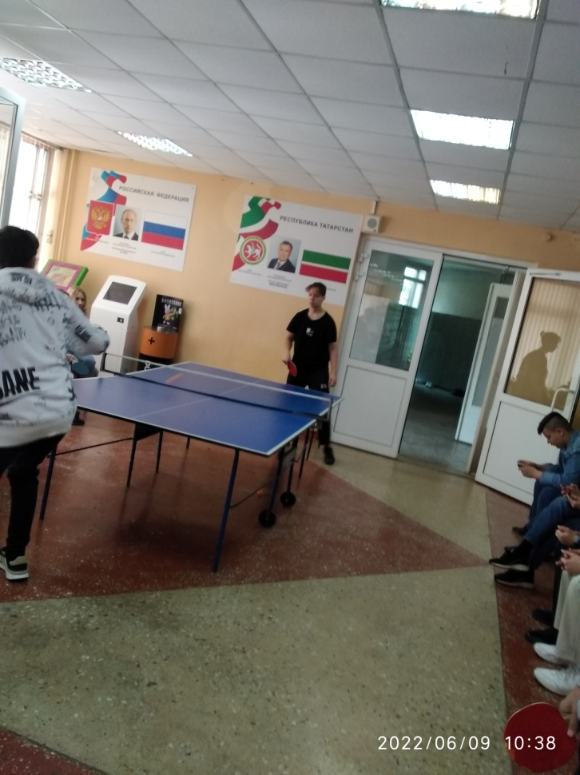

Ежедневный математический час
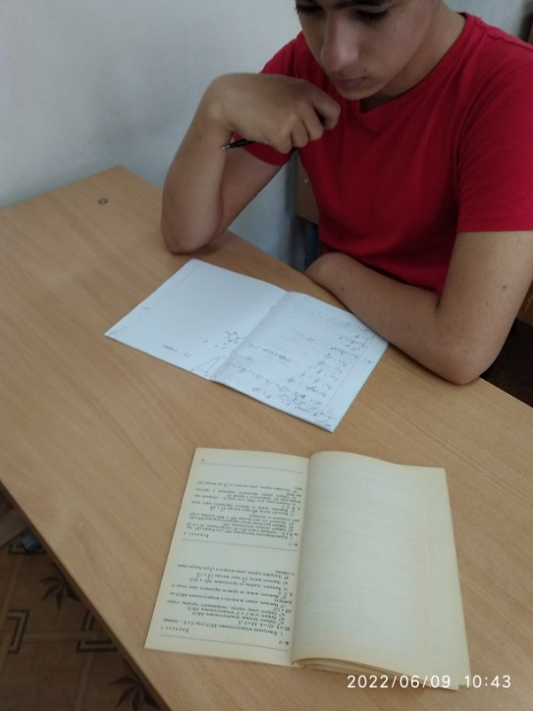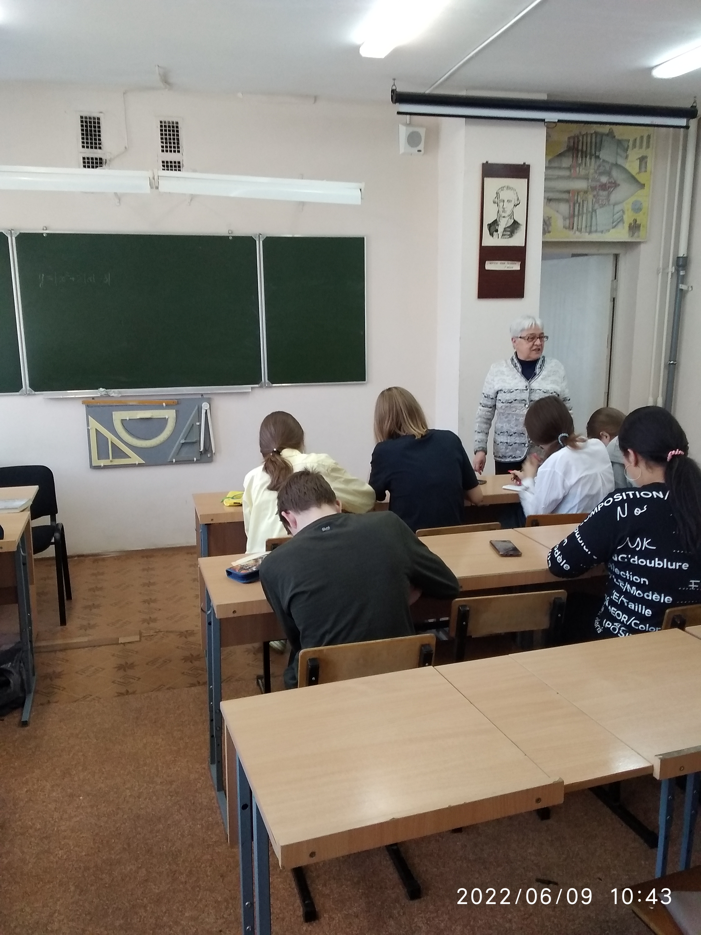

Генеральные репетиции и подготовки к конкурсу Патриотической песни, посвященные Дню России. Репетиции солистов, танцевальных групп. Художественные оформители работают над оформлением сцены.
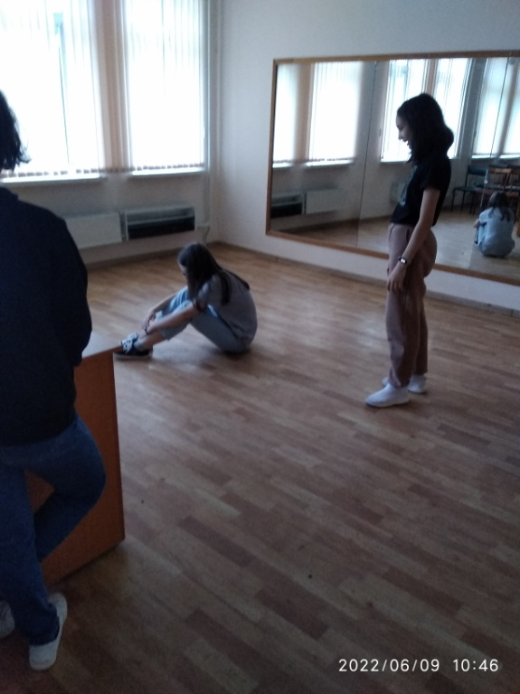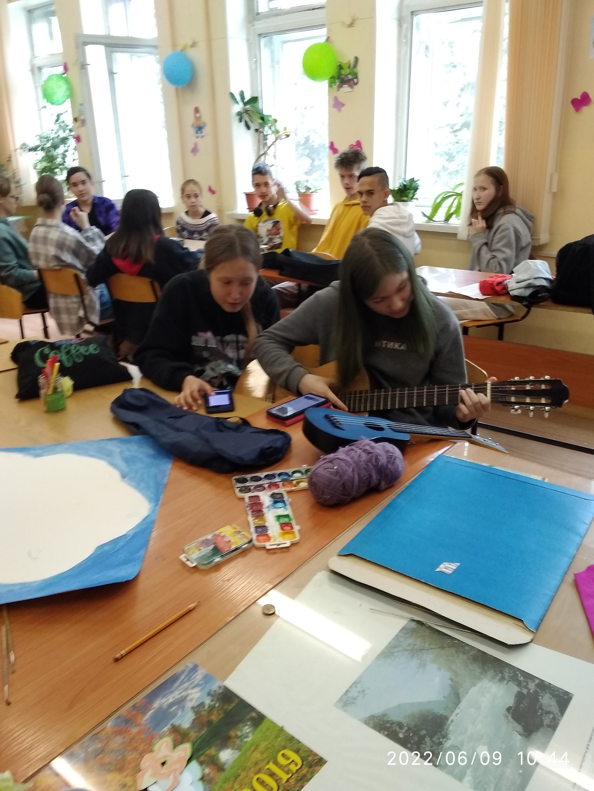
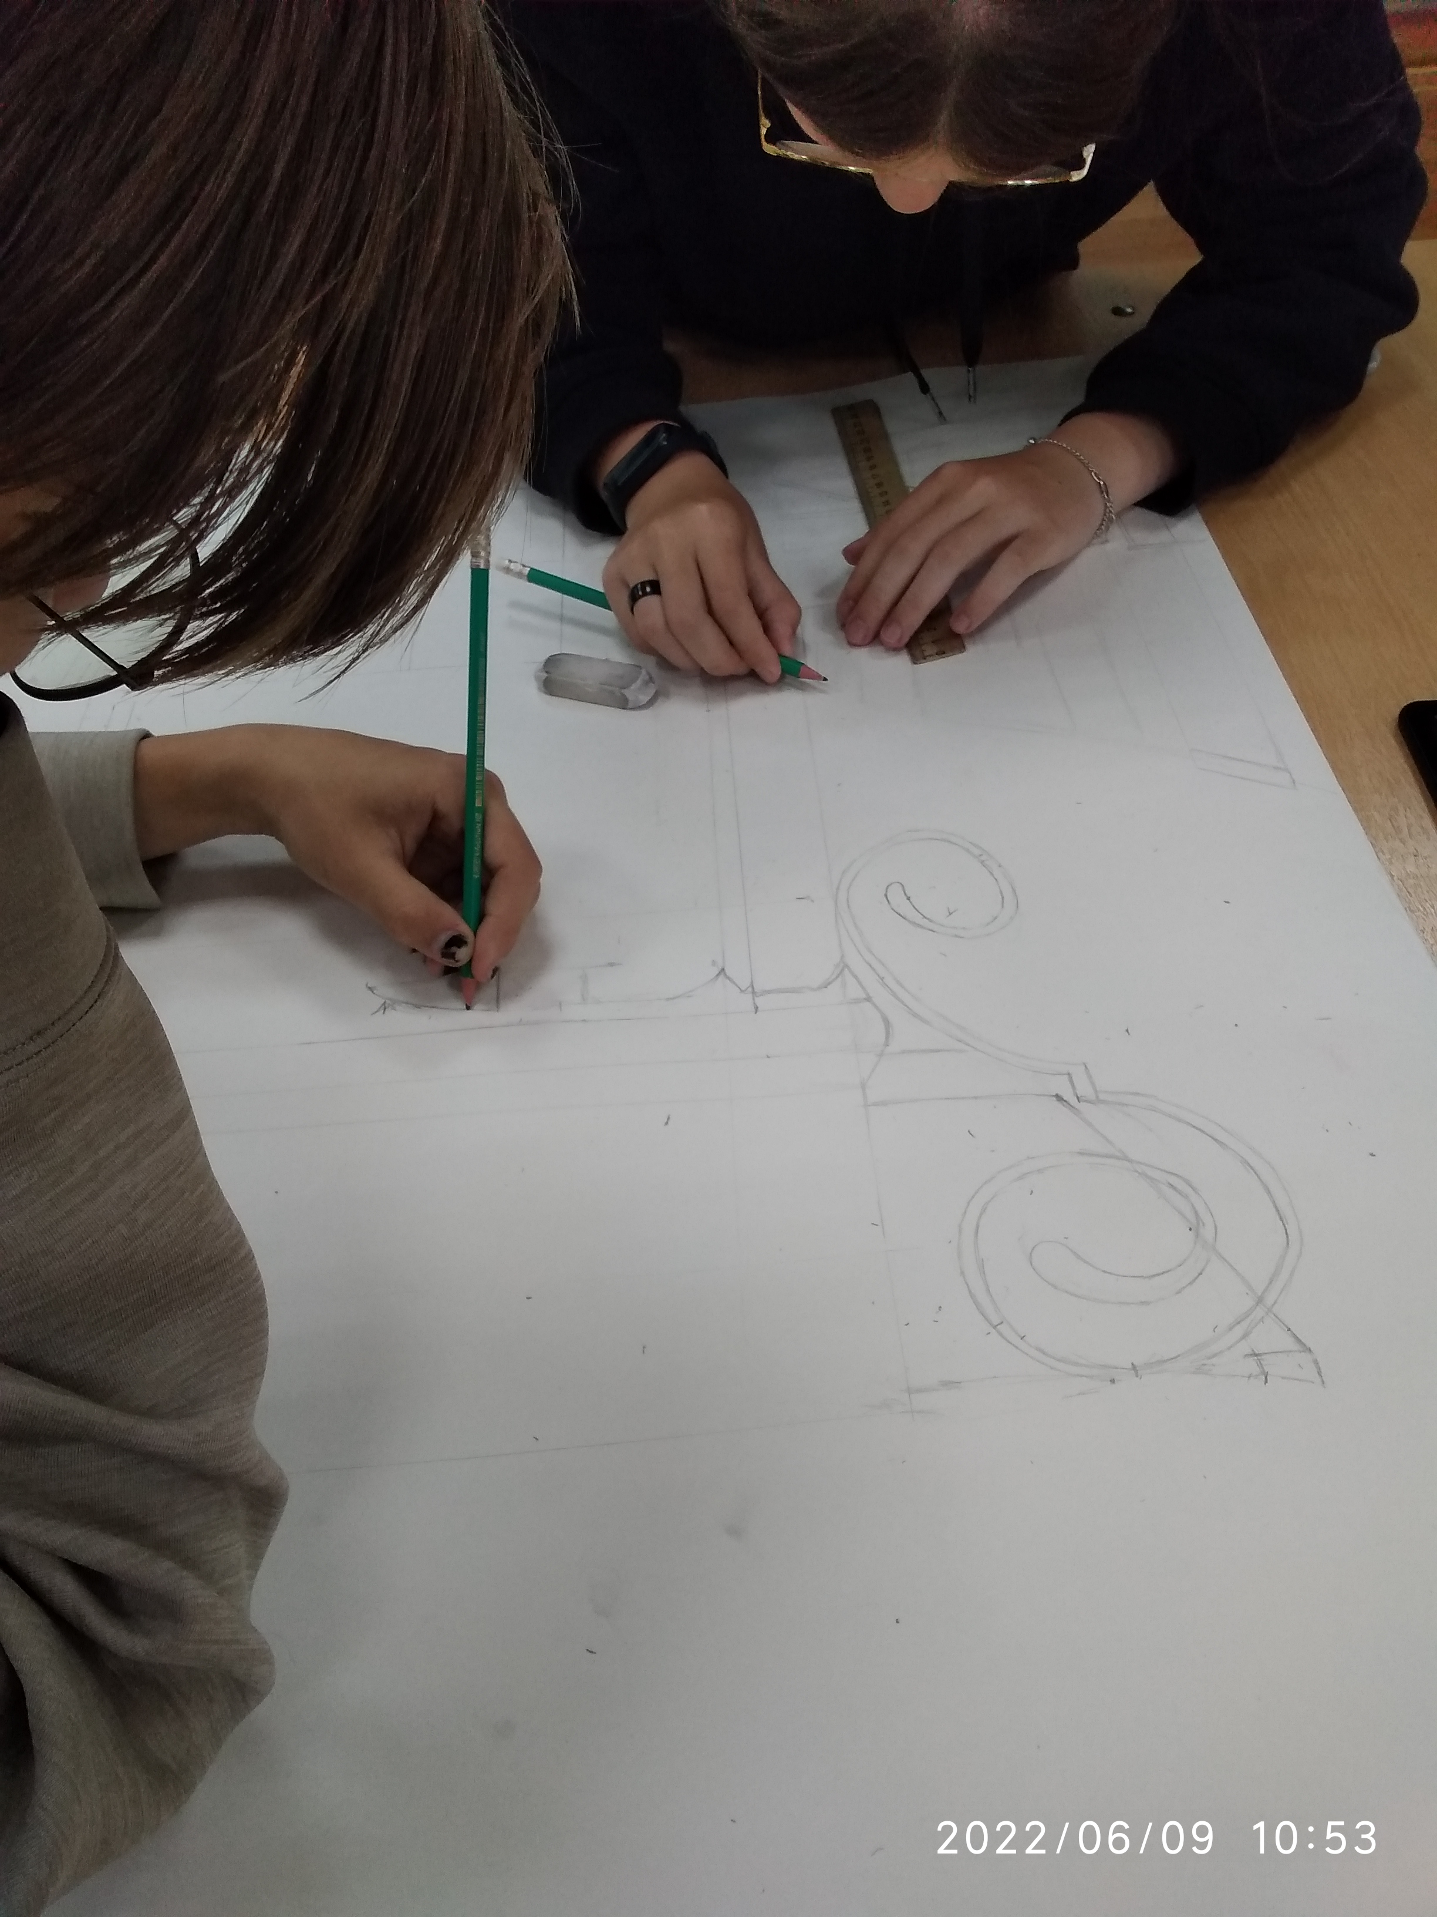

А после обеда еще и просмотр фильма «Одна в ДК им. Ленина

